**Приложение Б. ОПИСАНИЕ ПРИМЕНЕНИЯ АРМ**

Данный документ предназначен для описания информации, необходимой пользователям для решения задач с использованием функций данного АРМ.

Содержание

1. НАЗНАЧЕНИЕ АРМ…………………………………………………………3
2. УСЛОВИЯ ПРИМЕНЕНИЯ АРМ…………………………………………...4
3. ОПИСАНИЕ ФУНКЦИЙ АРМ………………………………………………5
4. ВХОДНЫЕ И ВЫХОДНЫЕ ДАННЫЕ АРМ……………………………….8
5. **НАЗНАЧЕНИЕ АРМ**

Сокращение трудозатрат по ведению информации и отчетных документов при решении комплекса задач по распределению заработной платы работникам бригад.

1. **УСЛОВИЯ ПРИМЕНЕНИЯ АРМ**

Для нормального функционирования АРМ необходима следующая среда:

1. Операционная система Windows 10.
2. Интерпретатор языка Python.

АРМ должен обеспечиваться входными данными – таблицами БД, которые реализованы в конкретной СУБД.

Что касается требований к оборудованию, они определяются минимальными системными и аппаратными требованиями программ, перечисленных выше.

1. **ОПИСАНИЕ ФУНКЦИЙ АРМ**
   1. **Защита от несекционного доступа путём авторизации.**

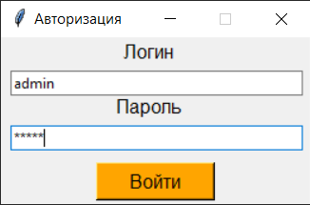

Рисунок П.Б.1 - авторизация

* 1. **Структура программы**

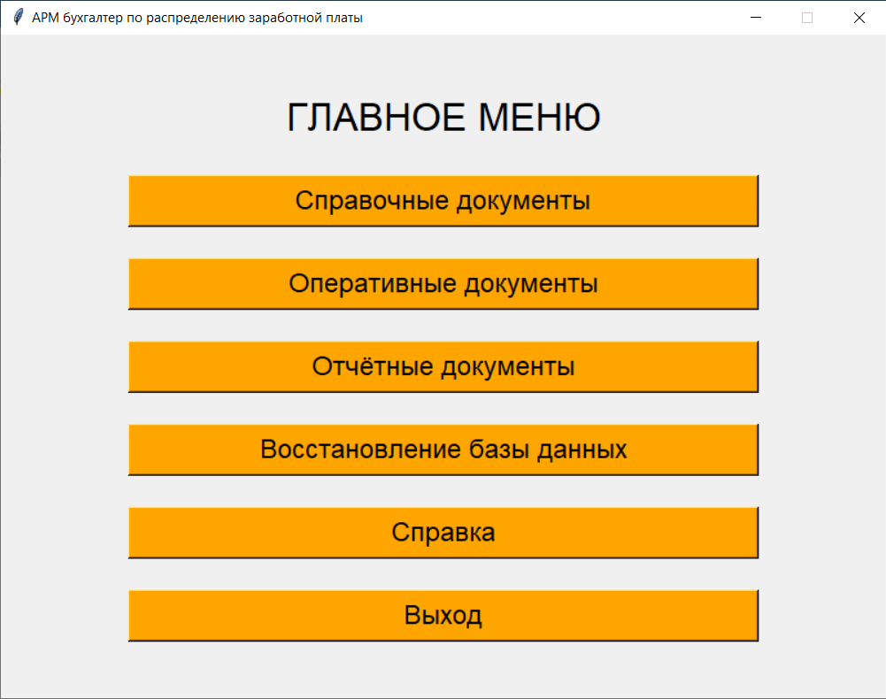

Рисунок П.Б.1 – Схема системного меню АРМ

**3.2 Описание функций АРМ**

Функционирование программы происходит следующим образом:

Пользователь из меню выбирает с какими типа документов ему необходимо работать, далее выбирает из появившегося меню необходимый документ и работает с ним. При работе с документами имеется возможность производить операции добавления записей, удаления и изменения выделенный записей, а также поиск записей по выбранному полю и указанному искомому значению. Из-за особенностей некоторых документов не все операции будут доступны к выполнению.

Примеры работы программы представлены ниже на рисунках П.Б.2 –П.Б.3.

Также в программе предусмотрена архивация и разархивация базы данных для её восстановления при аварийных ситуациях. Архивация базы данных происходит при нажатии на кнопку «Да» в модуле выхода из программы. А для восстановления БД имеется специальная кнопка в главном меню «Восстановление БД».

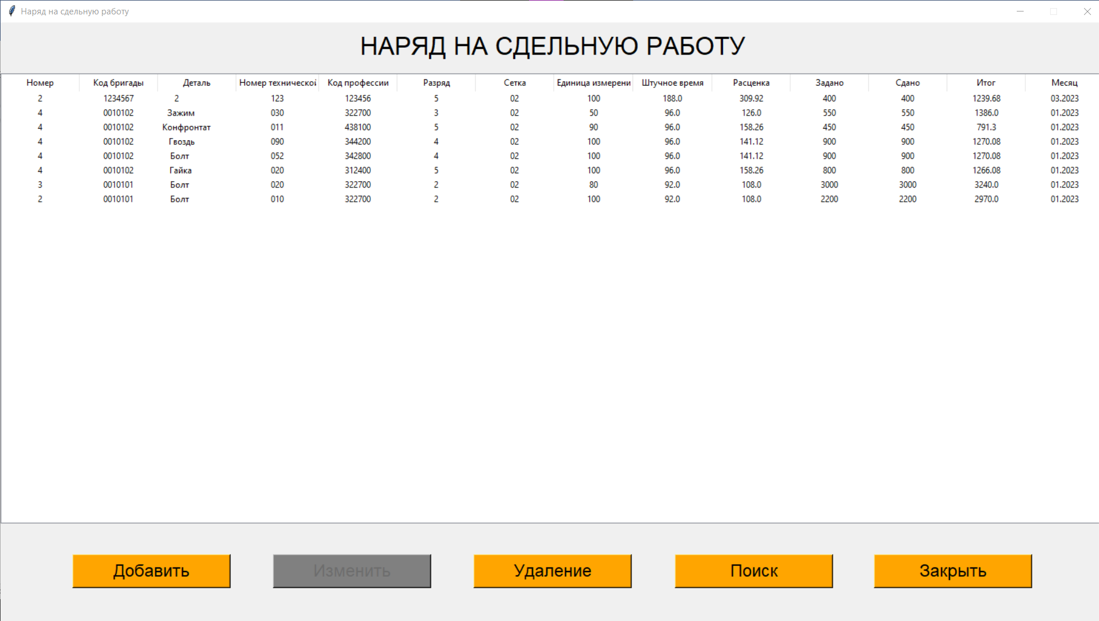

Рисунок П.Б.2 Документ «Наряд на сдельную работу»

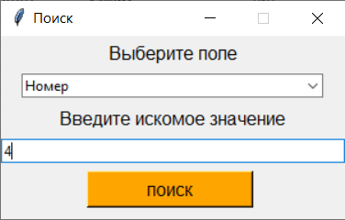

Рисунок П.Б.3 Окно поиска в таблице «Наряд на сдельную работу»

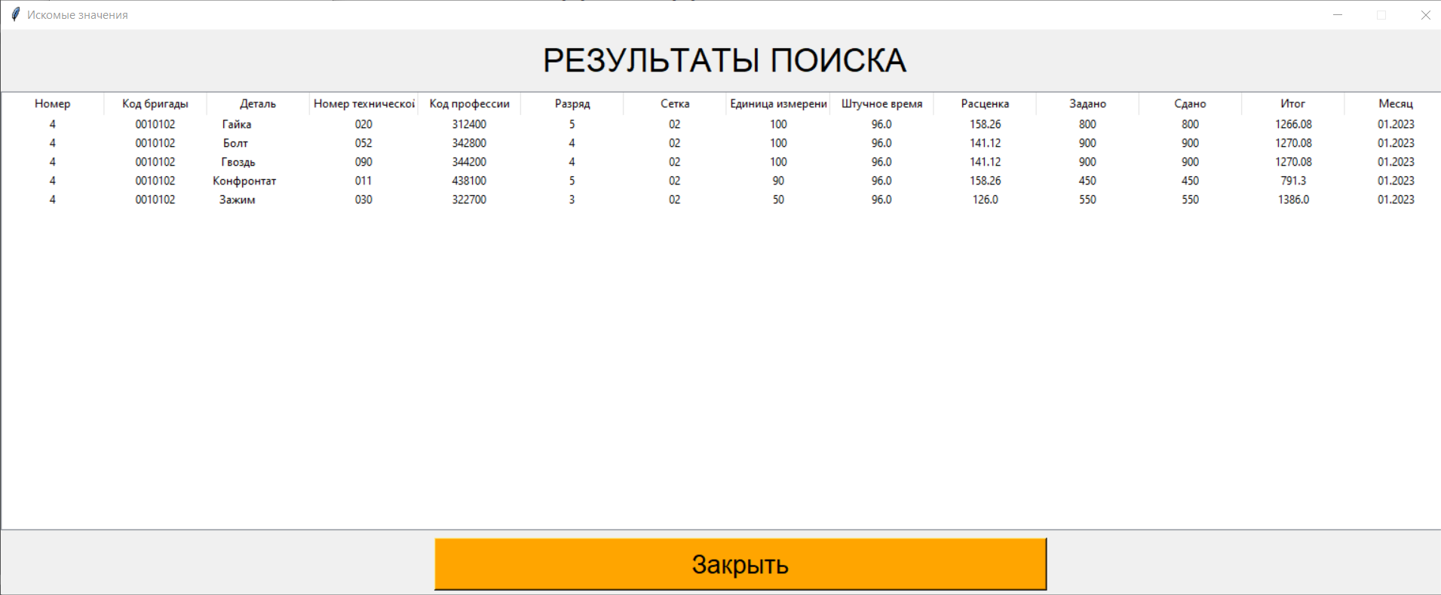

Рисунок П.Б.4 Окно с результатами поиска

1. **ВХОДНЫЕ И ВЫХОДНЫЕ ДАННЫЕ АРМ**

Входными данными АРМ является следующая информация:

* Информация, которая поступает в АРМ от пользователей.
* Информация из БД АРМ, которая используется при решении задач пользователя.

Выходными данными АРМ является следующая информация:

* Информация, которую АРМ выдаёт пользователю на экран.
* Сообщения, выводимые АРМ на экран.
* Информация, которая заносится или изменяется в БД АРМ.

В состав БД входят следующие справочники:

1. «Список сотрудников»
2. «Положение по премированию»
3. «Список сотрудников бригады»
4. «Список сеток»
5. «Список разрядов»

Также в составе БД имеются таблицы оперативных документов:

1. «Наряд на сдельную работу»
2. «Табель учёта фактически отработанного времени»
3. «Протокол совета бригад»

Отчётные документы не хранятся в БД. Их формирует и рассчитывает сама программа.